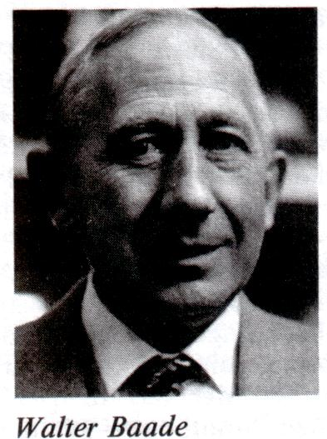
Auf den Spuren von Walter Baade.

Sternfreunde unternahmen eine Fahrt zur Hamburger Sternwarte.

Beschreibung:

Am Fr., den 6. Juli bis So., den 8. Juli unternahmen einige Sternfreude mit Begleitung eine Fahrt zur Hamburger Sternwarte, an dem einer der bedeutendsten Astronomen von Deutschland, Walter Baade, viele Jahre gewirkt hat.
Nur wenige Bad Salzufler ist bekannt, dass sich das Grab von Walter Baade auf dem Friedhof am Obernberg befindet. Zahlreiche Astronomen und Verbände, darunter auch die Sternfreude von B.S. haben sich dafür eingesetzt, dass sein Grab erhalten bleibt. Eigentlich sollte das Grab eingeebnet werden, da die Pachtzeit abgelaufen war.
Wer gerne das Grab einmal besuchen möchte findet hier eine Wegbeschreibung.

Man fährt in den Gröchteweg zum Friedhof am Oberberg und biegt in den Parkplatz ein. Man verlässt den Parkplatz durch den linken Ausgang und geht links an der Kapelle vorbei. Am Ende des leicht ansteigenden Weges hält man sich links. Dann nimmt man den ersten Weg auf der linken Seite und findet das Grab von Baade rechts.

Zur Zeit wird noch überlegt, inwiefern sich der hiesige Sternenverein in dieser Sache engagiert. So wäre beispielsweise die Errichtung einer Gedenkstätte mit Informationstafel eine Möglichkeit, dem Besucher auf die Person aufmerksam zu machen, die in unserer Erde ruht.
Gerda-Ilka Borgelt, Stellvertretende Vorsitzende des Vereins, hat sich intensiv mit der Biographie von Walter Baade beschäftigt. Dazu wurden viele interessante Verbindungen zu Astronomen geknüpft, die das Lebenswerk dieses Forschers hoch einschätzen. Da W.B. viele Jahre in der Hamburger Sternwarte gearbeitet hat, lag es daher nahe, diese Forschungsstätte zu besuchen.
Mit Jochen Schramm, der selbst viele Jahre lang als Astronom gearbeitet hat, fanden wir einen kompetenten Ansprechpartner. Er bot uns freundlicherweise eine Führung durch das Gelände der alten geschichtsträchtigen Sternwarte an,
das ansonsten nicht für die Öffentlichkeit zugänglich ist.

Eine letzte Vorbesprechung zu dieser Fahrt fand am Mi., den 4. Juli statt, zu der wir Vertreter der Presse herzlich einluden Wir meinen, es ist für viele Bürgerinnen und Bürger der Stadt von Interesse etwas über diesen Mann zu erfahren, der bereits seit über 40 Jahren am Obernberg ruht.

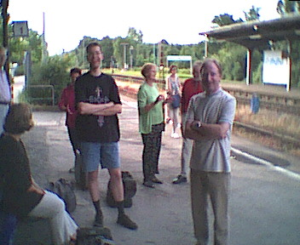
Bericht über die Fahrt

Fr., der 6.Juli

Wir trafen uns um 7:40 Uhr am Hauptbahnhof von Bad Salzuflen. Der Zug fuhr pünktlich um 7:54 auf Gleis 1 ab.

Wir waren ca. 3h unterwegs. Um 10:51 kamen wir in Hamburg an. Die Fahrt verlief ohne besondere Zwischenfälle, sieht man davon ab, dass Heinrich mit mir eine unfreiwillige Sekttaufe vornahm.

Der Sekt war dankenswerterweise von Ulla gespendet worden und er war auch wohl eher zum Trinken vorgesehen. Mit einer kleinen Käseauswahl, ebenfalls von Ulla gespendet, wurde die Reisezeit verkürzt. Dumm war - aber ganz bestimmt keine Absicht -, dass ein weiches Käsehäppchen auf meinem linken Schuh landetet, den seit diesem Missgeschick ein nicht sehr ansehnlicher Fleck ziert.
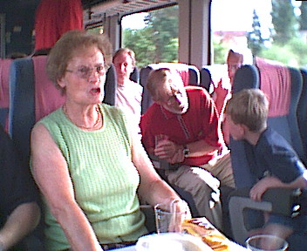
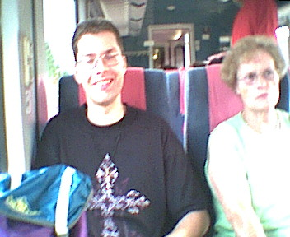
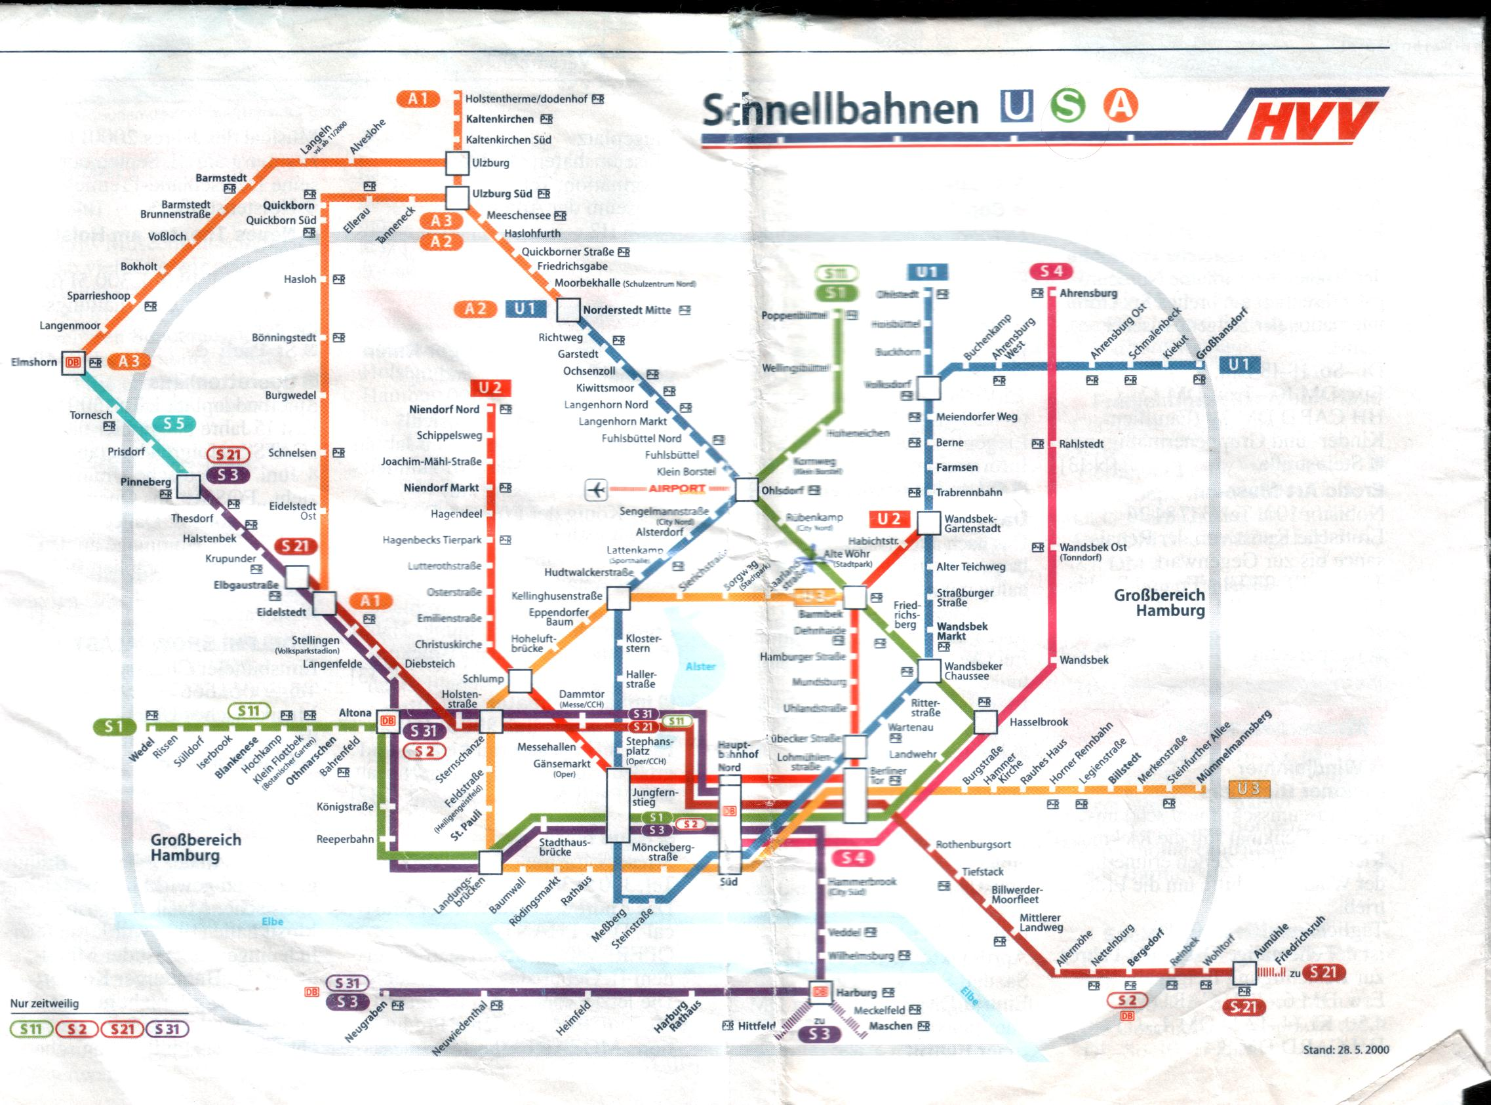

Am Bahnhof versorgte ich erst einmal die frisch Angekommenen mit dem obligatorischen U-Bahn-Plan.

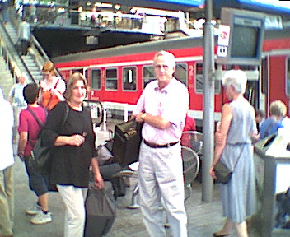
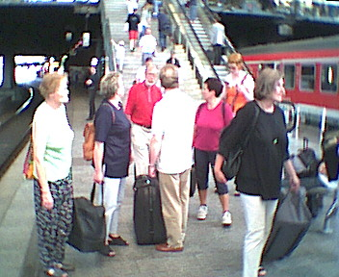
Dennoch zogen es einige vor, mit dem Taxi ins Hotel zu fahren. Eine kleine Gruppe Verwegener versuchte es mit der S-Bahn. Der Weg von der Station Rübenkamp zum Hotel war denn auch länger, als es auf dem Stadtplan aussah.
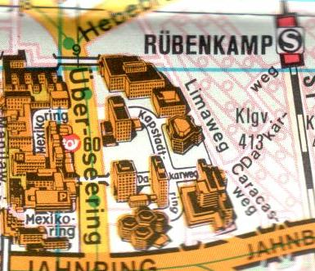
Die Taschen und Koffer, nicht alle mit Rollen versehen, wurden auch immer schwerer. Die Hitze war fast unerträglich. Erschöpft, aber glücklich kamen wir im Queens an.
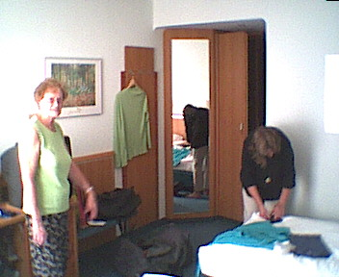

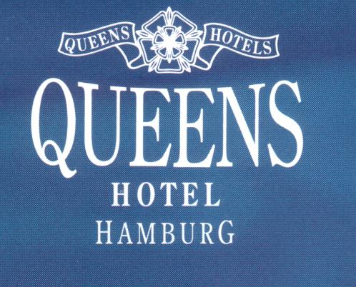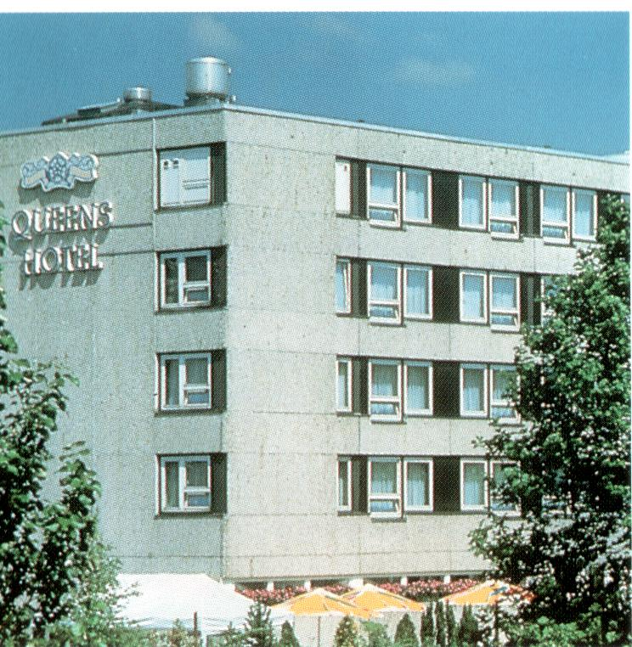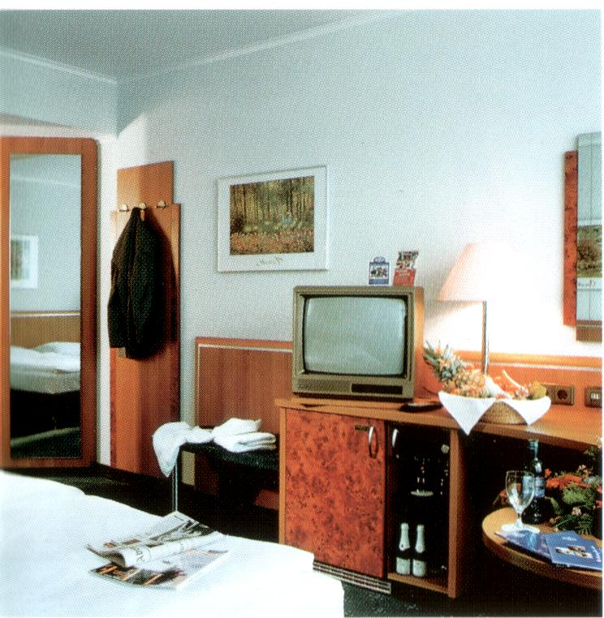

Unsere Zimmer waren ebenso komfortabel wie heiß ( Südseite, ohne Balkon aber inklusive Straßenlärm, der auch Nachts nur durch Gewittergrollen übertönt werden konnte.) Wir richteten uns kurz ein,
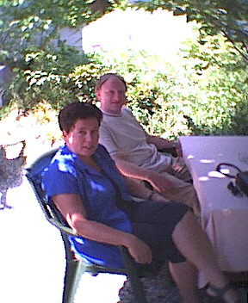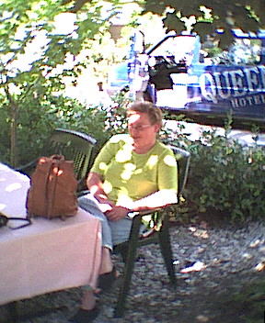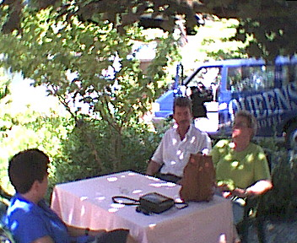

dann ging es wieder per S-Bahn zur Stadt. Wir durchkreuzten wieder die Kleingärtneranlage, um zum Rübenkamp zu gelangen. Von dort ging es dann in Richtung Landungsbrücken.

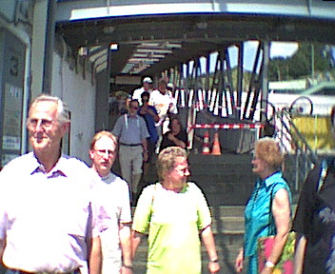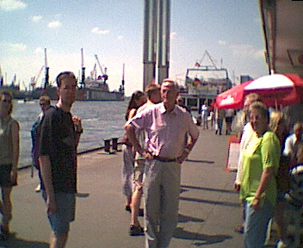

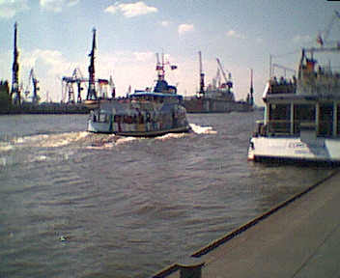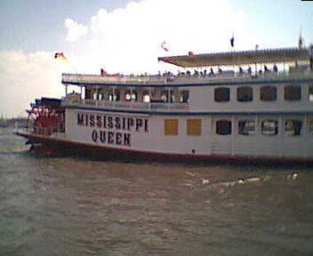
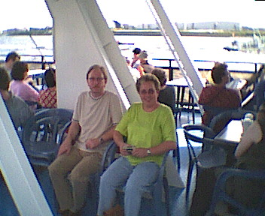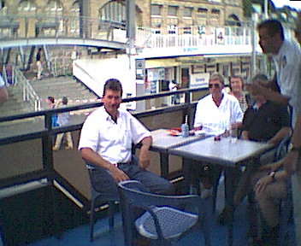

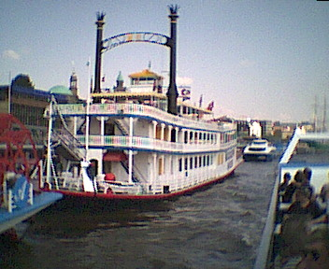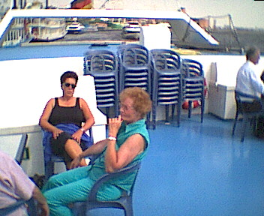

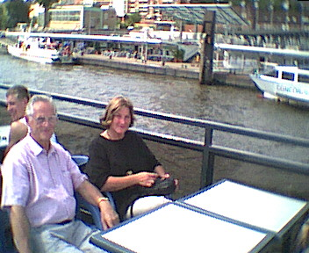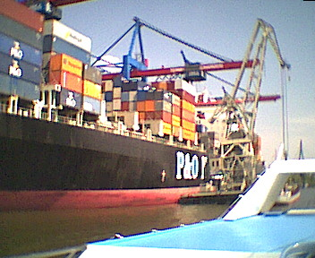
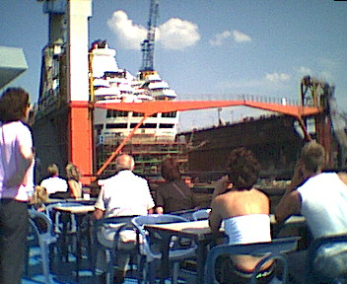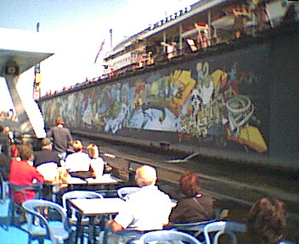

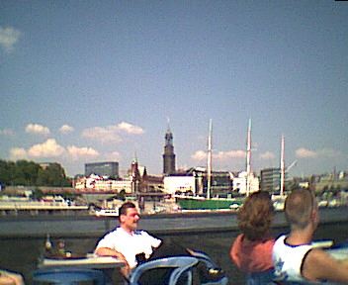

Nach z.T. ausführlichem Gelage, manch einer zog eine einfache Currywurst vor, schifften wir uns zu einer großen Hafenrundfahrt ein.

Die meisten suchten sich ein schattiges Plätzen, wenige wollten in der heißen Sonne von Hamburg braten. Der warme Wind, der einem gelegentlich ins Gesicht schlug, brachte natürlich wenig Kühlung.

Die Hafenrundfahrt war aber dennoch super. Bei Sonne betrachtet sah doch alles sehr freundlich und bunt aus, im Regen hätte das sicherlich nicht so viel Spaß gemacht. Das Schiff schwankte manchmal doch recht stark, so dass man angst hatte, die nicht seefesten Sternfreunde könnte es mulmig werden. Doch alle überstanden die Fahrt guter Dinge, einige holten sich aber von der Sonne eine rote Nase.

Wieder im Hafen, mussten sich einige zunächst für den Abend etwas frisch machen. Dazu diskutierte man kurz (ca. 20 min), wie es denn weiter gehen soll. Nach ausgiebiger Riechprobe wurde entschieden, wer ins Hotel sollte und wer nicht. Für die Durchgefallenen hieß es dann wieder Rübenkamp, Kleingärtnersiedlung durch den Dakarweg zum Hotel. Nach dem Frischmachen, wenigstens hatte man dazu ausreichend Zeit (ca. 10min) wieder zurück zum Rübenkamp in die S-Bahn.

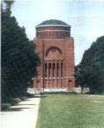

Für die Sternfreunde war es natürlich Pflicht und Freude zugleich das Hamburger Planetarium zu besuchen, welches vom Hotel aus zu Fuß zu erreichen war, wenn auch der Weg etwas länger dauerte als berechnet.

Die Einrichtung erwies sich zwar als nicht sehr modern und bequem ( die ansonsten sehr beliebten Liegesitze fehlten, so dass der Mittagsschlaf nur durch eine anschließende Genickstarre erkauft werden konnte). Die meisten hörten aber gespannt und aufmerksam zu. Sonderthema war der Mond. Erwins Sohn Olaf mit Frau und Freund und dessen Frau, waren übrigens auch zu uns gestoßen und erweiterten damit die Runde der Sternfreunde.
Nach der Vorstellung stand noch ein Rundgang durch die sehr interessante Ausstellung (...denn wir sind Sternenstaub ) auf dem Programm.
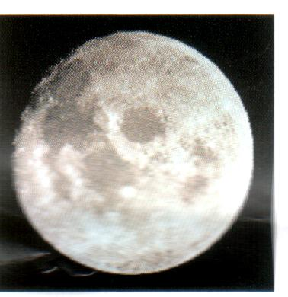
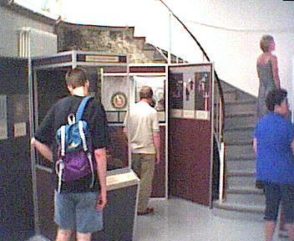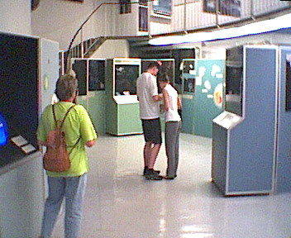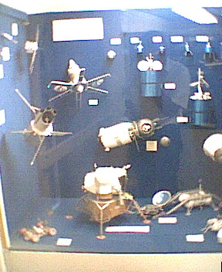

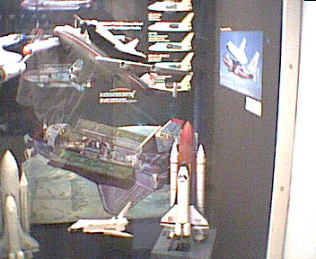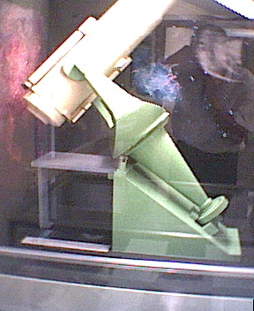

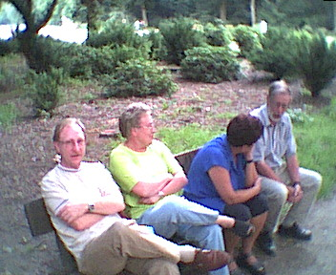
Als wir uns dann auf den Weg durch den herrlichen Park zur U-Bahnstation begaben, fiel auf, dass die Karten gut behütet im Hotel lagen. Für eine kleine Auswahl bedeutete dies noch einen ungeplanten Schlenker zum Hotel, das wie oben erwähnt doch nicht so nah war, wie es auf dem Stadtplan ausgesehen hatte.
Die anderen vergnügten sich noch im Park und sahen dem lustigen Treiben der Jugend zu. Diese warfen mit Drehscheiben und bauten Menschenpyramiden. Und das alles bei der Hitze. Uns fielen noch Dauerläufer mit etwas seltsamen Laufstil auf, die im Park im Schneckentempo hin und her trabten und von
einigen Spaziergängern überholt wurden.

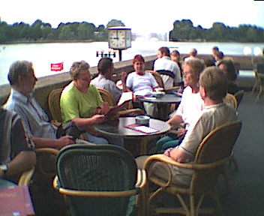
Endlich kamen die Karten. Auf zur U-Bahn!Treffpunkt Binnenalster, wo wir uns auf der Terrasse eines gemütlichen Lokals niederließen. Leider konnten wir nicht alle zusammen sitzen, da sich noch andere Leute auf der Terrasse aufhielten. Auch hier ist man von Bad-Salzuflern offenbar nicht sicher. Ich traf Eltern von Schülern, lehnte aber eine Besprechung über das Leistungsverhalten mit dem Hinweis: „Bin im Urlaub.“ ab.
So endete denn der erste Tag mit vielen schönen Erlebnissen.

Ach, natürlich ging es erst einmal wieder zum Rübenkamp usw. bis wir erschöpft aber glücklich in unserem geheizten Hotelzimmern ankamen.

Dort verbrachten wir eine angenehm warme und von Verkehrslärm beeinträchtigte aber ansonsten ruhige Nacht. Mein Zimmergenosse gab wenigsten keinen Laut von sich, oder kam er nicht gegen den Lärm auf der Straße an, ach egal!

Sa., der 7. Juli

Trotz allem habe ich doch ganz gut geschlafen. Ich hoffe, die andren auch. So fuhren wir denn nach einem reichhaltigem Frühstücksbüffet mit der S-Bahn und dem Bus zur Sternwarte nach Bergedorf. Wir benötigten für diese Fahr ca. 1,5h. Dies war mehr, als es nach dem Stadtplan zu vermuten war. Gerda wollte auf keinen Fall zu spät kommen, also brachen wir zeitig auf. Gut so ! Olaf mit Frau und Freund und dessen Frau erschien das zu früh, worauf sich diese Gruppe entschied, mit dem PKW nachzukommen.

Bergedorf ! 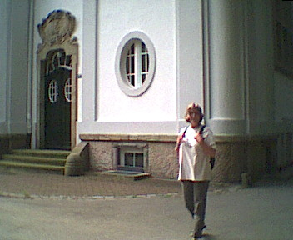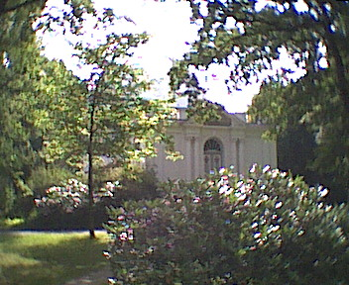

Endlich waren wir dort. Der Ort, an dem Walter Baade viele Jahre geforscht hat. Wie würden wohl die Teleskope heute aussehen, wie wird Jochen Schramm aussehen? Was für ein Mensch ist er, ging es vor allem Gerda durch den Kopf, die nach Emailkontakt und Telefongespräch eine gewisse Vorstellung hatte.

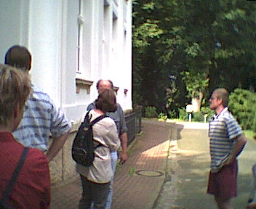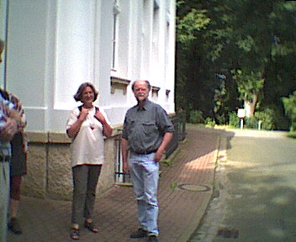

Wir brauchten denn auch nicht lange zu warten Da kam er um die Ecke: Jochen Schramm, der Autor des Buches „Sterne über Hamburg“, in dem die Geschichte der Sternwarte beschrieben wird; in dem auch Walter Baade mit seinem Lebenswerk beschrieben wird.



Jochen Schramm hatte sich für uns extra den Vormittag frei gemacht. Seit 1996 arbeitet er nicht mehr an der Sternwarte. Er betreibt heute eine Druckerei, die unter anderem Archivscans anfertigt.

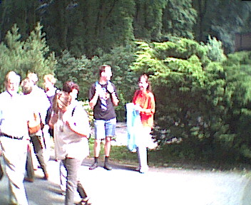

Birgit, eine junge Astronomie-Studentin, die Michael bei Tesla kennengelernt hat, gesellte sich ebenfalls zu uns. Falls Jochen Schramm verhindert gewesen wäre, hätte sie uns ebenfalls durch das Gelände führen können. So hatten wir sozusagen zwei Eisen im Feuer.

Wie zu erwarten fanden wir mit Jochen Schramm einen kompetenten Führer, der uns vieles zu berichten hatte. Hin und wieder hörte man kritische, ja sogar wehmütige Untertöne. So war deutlich zu spüren, dass der teilweise desolate Zustand der Geräte Jochen zu schaffen machte. Natürlich hätte er es lieber gesehen, dass diese astronomischen Kostbarkeiten auch als solche behandelt würden. Immerhin, vieles funktionierte noch.
So führte er uns zuerst zum großen Refraktor. 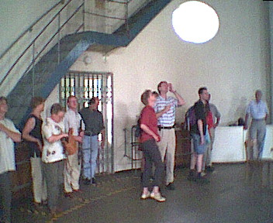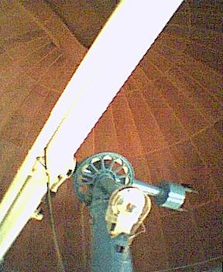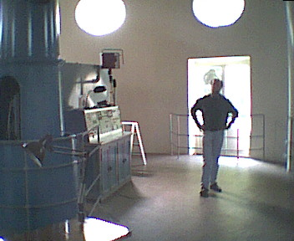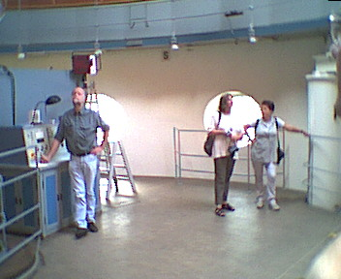
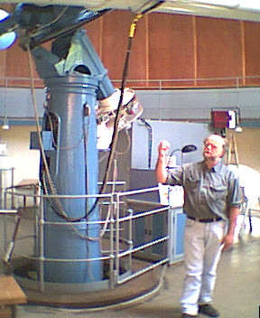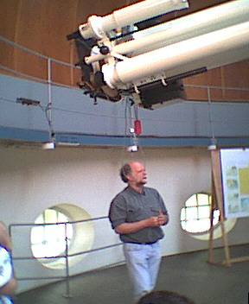

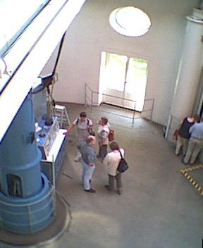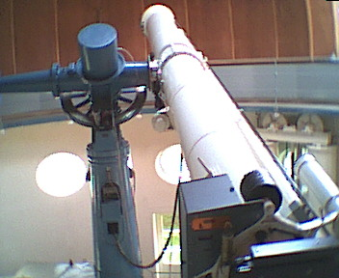

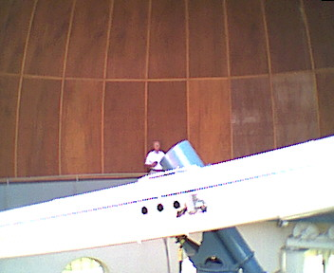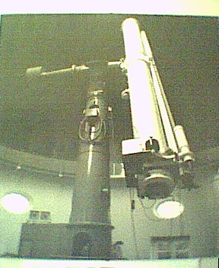

Dies ist auch heute noch einer der größten Linsenteleskope von ganz Deutschland. Er besitzt eine Linse mit 60cm Durchmesser; die Brennweite beträgt 9m. Es wurde von der Fa. A. Repsold & Söhne aus Hamburg im Jahr 1911 fertiggestellt. Imposant ist die gewaltige Hebebühne, mit der man hoch oder runter fahren kann, dass ein bequemes Beobachten möglich ist. Das Kuppelgebäude und das Teleskop machten einen gepflegten Eindruck.

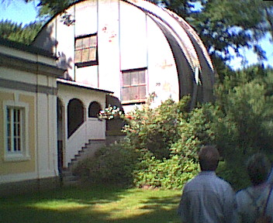
Ganz anders sah es am sogenannten Meridiankreis aus. Der Verfall zeigte schon am Gebäude deutliche Spuren. Der Meridiankreis war einst das wichtigste Instrument der Sternwarte. Es diente zur Vermessung von Sternenpositionen, zum Erstellen von Sternkatalogen also. Das Instrument wurde vor vielen Jahren abmontiert. Nach eine Odyssee befindet es sich heute im Keller der deutschen Museums in München.

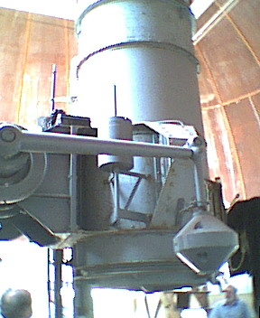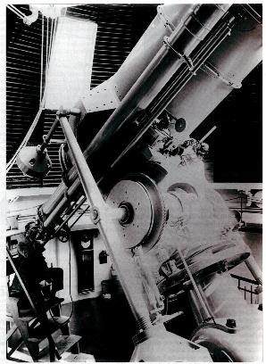

Das 1m Spiegelteleskop, an dem Walter Baade gearbeitet hat, sah auch sehr traurig aus. Überall Rost, die Farbe blättert an vielen Stellen.
Das linke Bild ist während der Führung enstanden, rechts ist Walter Baade an seinem Teleskop zu sehen.

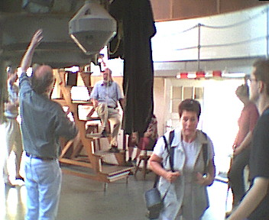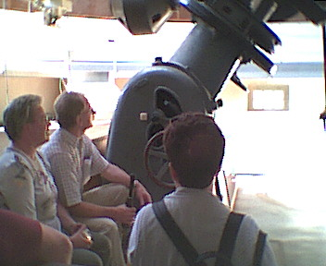

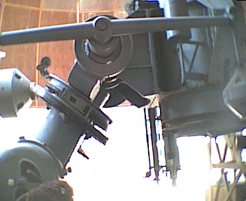

Wie uns Jochen erklärte ist die Optik noch in Ordnung. Dennoch hinterließ dieses Gerät bei uns einen starken Eindruck. Das also war das Teleskop, durch das Walter Baade so oft durchgesehen hatte!

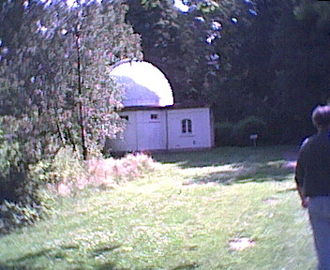

Jochen zeigte uns noch das Äquatorial, ein kleineres Teleskop, das noch aus der Sternwarte am Millerntor stammte. Die Größe entspricht in etwa dem unserer Schulsternwarte.

Dann sahen wir noch das Schmidt-Teleskop. Dieses hatte ebenfalls eine sehr bewegte Geschichte hinter sich. Das Originalteleskop befindet sich heute auf der ESO-Sternwarte auf dem Calar Alto. Die Montierung mit Kuppel verblieb in Hamburg. Dem reichen Hamburger Rektor Nicolaus Lüning ist es zu verdanken, das ein Ersatzteleskop montiert wurde. Es ist nach seinem Sohn Oskar benannt.

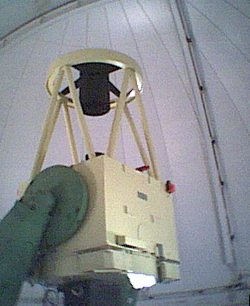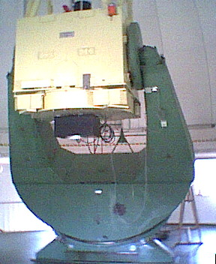

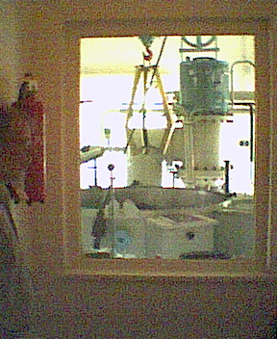

In dem Gebäude des OLT ( Oskar-Lüning-Teleskop) befindet sich eine Spiegelbedampfungsanlage, die noch in Betrieb ist. Wie zu erfahren war, können dort Hobbyastronomen ihre matt gewordenen Spiegel kostenlos neu bedampfen lassen.

Vom Fenster des Kuppelraumes konnten wir einen Blick auf das Grab von Bernard Schmidt werfen. B. Schmidt ist sicher der bekannteste Spiegelschleifer. Er schaffte es einarmig Spiegel von fantastischer Güte zu schleifen. Außerdem wurde er berühmt durch die Erfindung eines neuen Teleskops. Statt eines Parabolspiegels montierte er in seinem Teleskop einen sphärischem Spiegel (kugelförmig). Dazu wurde in die Öffnung eine Korektionsplatte gesetzt. Auf diese Weise gelang es, dass die Bilder auch im Randbereich genauso scharf waren, wie bisher nur im Zentralbereich.

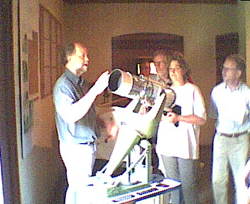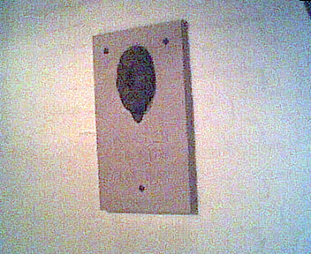

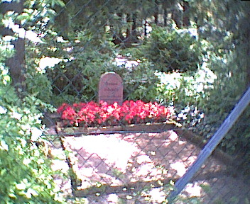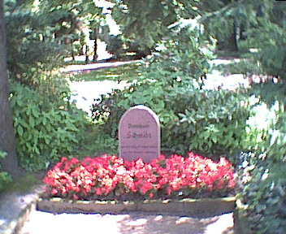

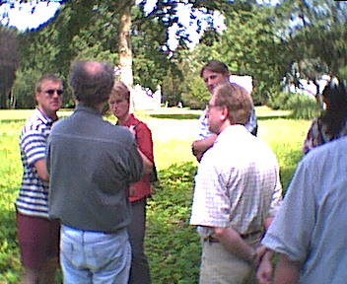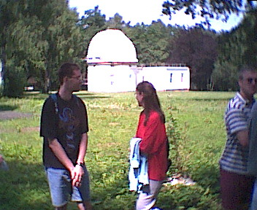
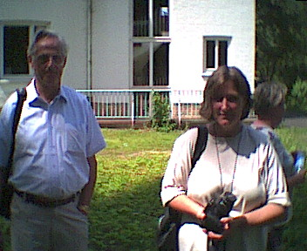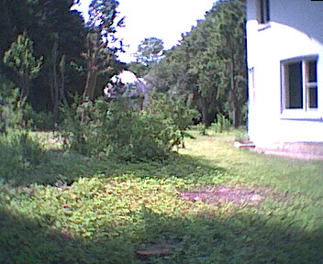

Wir sahen uns sein Grab noch aus der Nähe an, und schauten uns im Schmidt-Museum um, in dem sich ein voll funktionsfähiges Modell eines Schmidt-Teleskop befindet. Wir sahen das UR-Schmidt und viele Gegenstände aus der Werkstatt dieses bedeutenden Astronoms. Zu unserer großen Überraschung befindet sich dort auch eine Totenmaske von Walter Baade.

Wir bedankten uns alle bei Jochen Schramm, der uns ungeahnte Einblicke und Eindrücke ermöglicht hatte.
Danach ging‘ s bergab, am Schorr-Hang vorbei.

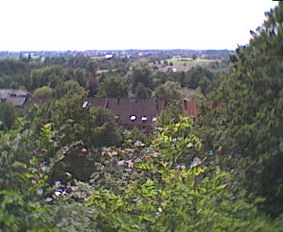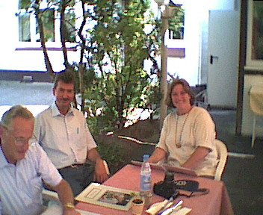

Schließlich fordert auch des Fleisch seinen Tribut, soll heißen, wir hatten Hunger. Wir stärkten uns in einer nahe gelegenen Pizzeria. Birgt begleitete uns, Jochen Schramm hatte leider andere Pläne.
Danach teilte sich unsere Gruppe auf. Michael hatte noch mit einem Mitarbeiter in der PR-Abteilung von DESY ein Treffen organisiert. Das klang interessant. Ein Teil hatte jedoch andere Interessen und zogen es vor, sich in das Geschäftstreiben der Innenstadt von Hamburg zu stürzen. Irgendwie verständlich, jedoch steht fest, dass diese etwas verpassten.

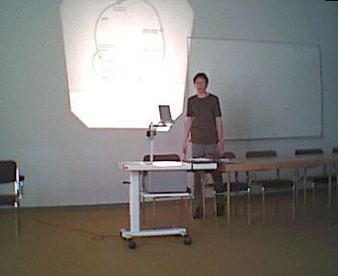

Christian arbeitet in der PR-Abteilung.
Er war maßgeblich an der Organisation der Expo-Austellung TESLA beteiligt. So hatten wir an diesem Tag zum zweiten Mal Glück, und fanden wieder einem engagierten und kompetenten Führer, dieses Mal für das DESY-Gelände.

Wir fuhren mit dem Lift hinunter zu einer Experimentenkammer, die noch nicht mit Betonklötzen abgedeckt war.

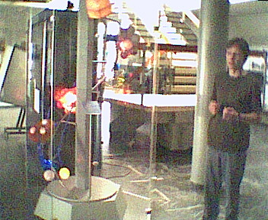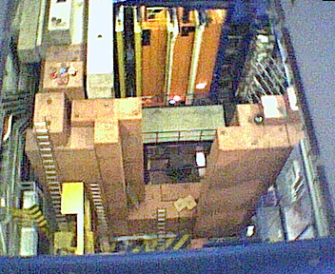

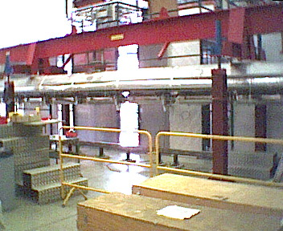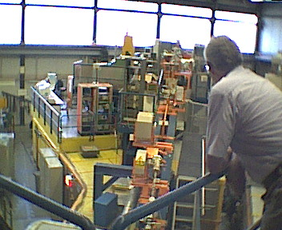

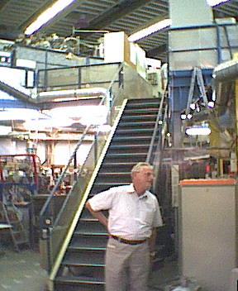

Ferner besichtigten wir die Messhalle des Synchrotron. Gerade dieser Bereich wird weltweit geschätzt, aufgrund der Möglichkeiten, die man mit dieser Strahlung hat. Diese Strahlung entsteht immer, wenn Elektronen um die Kurve fliegen. Sie ist vergleichbar mit Röntgenstrahlung und ermöglicht hervorragende Einsichten in viele Materialien.
Wir ließen noch den Hut herumgehen und bedankten uns für die tolle Führung.

Doch der Tag war noch nicht zu Ende. Michael machte den Vorschlag nach "Planten un Blomen" zu fahren. Dort erlebten wir die nach Musik tanzenden Fontänen. Gegen 22:00 Uhr ging das Spektakel los. Es war nicht so einfach einen Platz zu finden. Wir hatten so das unbestimmte Gefühl, dass sich noch jede Menge anderer Personen in Hamburg aufhielten.

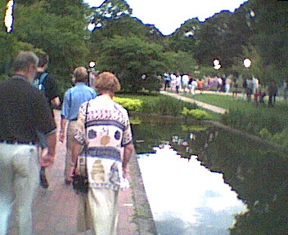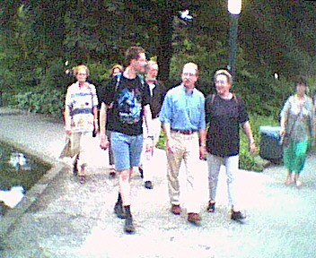
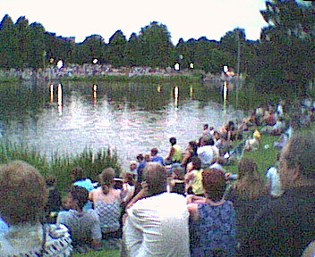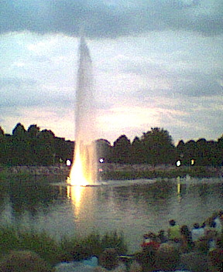

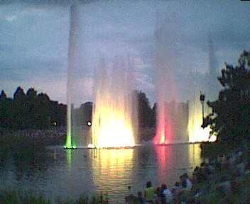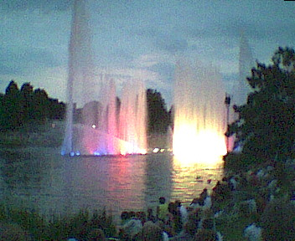

So fanden sich denn auch einige Tausend in diesem reizvollen Park zusammen.
Die Vorführung war wirklich fantastisch, die Musikübertragung war jedoch etwas mager.
Als die Fontänen ausgetanzt hatten, wollte der Himmel weiter spielen und schickte ein grollendes Gewitter. Die Menschenmassen strömte zur U-Bahn, der Regen vom Himmel.
Heinrich war der Pechvogel des Abends. Sein Magen knurrte in einem fort, so dass wir manchmal nicht in der Lage waren sein Knurren von dem Gewittergrollen zu unterscheiden.

Als wir dann endlich im Hauptbahnhof ankamen - eine Bahn mussten wir sausen lassen, wegen Überfüllung - sagte man uns bei McDonalds, dass zur Zeit kein Essen verfügbar war, Stromausfall! Ein anderer Imbiss war ausverkauft. Endlich erwischte Heinrich doch noch etwas Essbares, 5 min vor Geschäftsschluss !
Gerda und ich bekamen zwei Salate für den Preis von einem. Zwei Minuten später gab es alles umsonst. Man warf uns raus, da wir uns an den falschen Tisch gestellt hatte. So mussten wir den köstlichen Salat gemütlich auf der Bahnhofstreppe verzehren. Gut die Hälfte landetet aber im Mülleimer, war wohl doch nicht so köstlich. Na ja, hat ja auch nicht so viel gekostet.
Man entschied wegen der schlechten Wetterlage ein Sammeltaxi zu chartern. So fuhren wir denn vom Hauptbahnhof direkt zum Hotel und nicht wie sonst über Rübenkamp.
Obwohl es schon recht spät war, eine Gruppe von uns hatte gerade die Hotelbar (Störtebecker) verlassen, wie wir am nächsten Tag erfuhren, stürmten nun die DESYaner die Bar. Die Sperrstunde nahte bereits: um 1:00 Uhr ist Schicht. Dennoch gab man uns gütigerweise noch einen kühlen Trunk, vielleicht waren es auch zwei. So ging ein erlebnisreicher Tag mit einem geselligen Ausklang zu Ende.
Auf dem Hotelzimmer schlug mir immer noch die Tageshitze entgegen, oder hatte Erwin die Heizung aufgedreht? Wohl kaum! Draußen tobte das Gewitter, durch einen schmalen Fensterspalt drang kühle Luft ins überhitze Zimmer. Also, da gab’s nur eins: Fenster bis zum Anschlag auf. Endlich die ersehnte Abkühlung!
Dafür war der Straßenlärm um so lauter, aber das Gewitter mit Blitz und Donner war eindeutig der Sieger. So verbrachte ich denn zwar eine geräuschvolle aber kühle Nacht und wachte am anderen Morgen entspannt auf. Erwin hatte mit den Hintergrundsgeräuschen mehr Probleme.

So., den 8. Juli

Nach üppigem Frühstück ging's mit dem Taxi zum Hauptbahnhof.
Durch die Ortskenntnis von Michael erfuhren wir, dass die Exkursionen über den beliebten Rübenkamp eigentlich überflüssig waren. Der Bus hielt fast vor dem Hotel. Wir mussten lediglich in die S-Bahn umsteigen.

Da wir aber nicht wussten, wann die Busse Sonntags verkehren und die Koffer nach zwei Tagen Hamburg auch nicht viel leichter geworden waren und das Wetter unberechenbar schien ( ein paar Tröpfchen vielen gerade vom Himmel) bestellten wir also ein Sammeltaxi. In der Zentrale muss es wohl ein Missverständnis gegeben haben, denn man schickte uns zwei normale Taxen. So kostete die Fahrt für ein Taxi 27,- DM statt 0,- DM mit dem Bus und der S-Bahn. Wir hatten ja schließlich unsere Drei-Tage-Tickets.
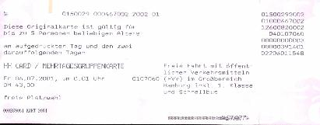

Aber die waren für’s Taxi leider nicht gültig. Im Gegensatz zur nächtlichen Taxifahrt hatten wir aber diesmal einen vernünftigen Taxifahrer erwischt, der sich sogar an die Verkehrsregeln hielt. Vielleicht gelten ja auch die Geschwindigkeitsbegrenzungen nur am Tage. Nachts kann man selbst durch die Zone-30 rauschen. So kamen wir denn auch unverletzt und völlig trocken am Bahnhof an. Dort verstauten wir unser Gepäck in Schließfächern.

Nach kurzer aber heftiger Diskussion, ob Hamburg auch bei Regen noch lohnenswert ist ( der Taxifahrer war jedenfalls davon überzeugt) fuhren wir mit der S-Bahn zur Reeperbahn. Nein, wir hatten nichts schlimmes im Sinn. Wir wollten zum Panoptikum ! Ehrlich ! Das Panoptikum ist ein Wachsfigurenkabinett. Ich war vor vielen Jahren schon einmal dort. Sind einige neue Figuren hinzugekommen, z.B. Steffi Graf und Gerhard Schröder, unser Gerhard wie mancher Lippe sagt.

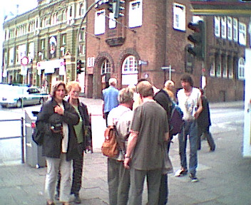

Ob unser oder nicht unser, das Panoptikum war prima. Mittlerweile hatte man entschieden den geplanten Zug zu nehmen. Also der Zug, der auch auf unserer Fahrkarte eingetragen war und für den wir auch Plätze reserviert hatte. Eine gute und richtige Entscheidung. Wir einigten uns darauf, dem wunderschönen Garten "Planten un Blomen", den wir am Freitag Abend wegen der tanzenden Fontänen ja bereits kurz besucht hatten, noch einmal aufzusuchen.

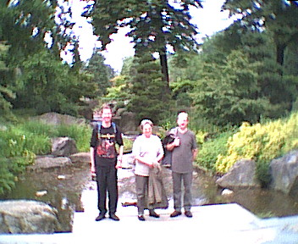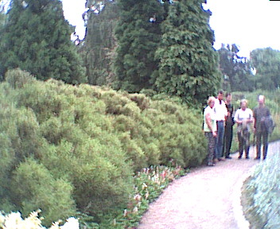

Das Wetter meinte es gut mit uns. Bei Tage entfaltete dieser herrliche Garten seine volle Pracht. Heinrich musste leider passen, sein Fuß wollte nicht mehr so wie er wollte. So suchte sich Heinrich ein gemütliches Plätzchen, während die anderen los zogen den Garten zu erkunden.

Japanischer Garten, Tropenhaus, Rosengarten, ... es gab wirklich eine Menge zu sehen.

Von Zeit zu Zeit konnte man einen Blick auf den Fernsehnturm werfen, der sich am Rande des Gartens befand. Einige waren schon mal oben und schwärmten von dem herrlichen Ausblick. Also, nichts wie hin! Oh, Heinrich nicht vergessen! So liefen wir gemeinsam durch den weitläufigen Park, um einen Blick vom riesigen Turm werfen zu können. Das Café auf dem Turm dreht sich in ca. 50min einmal herum. Hoffentlich wird keiner bei diesem Wahnsinnstempo schwindelig! Leider hatte man den Zugang zur Brücke, die zum Fernsehturm führte, versperrt. So blieb uns nur der lebensgefährliche Weg über die vielspurige Straße. Wir beobachteten ein Pärchen, welches am Eingang kurz verweilte und dann zurück über die gefährliche Straße kam. Als die beiden (völlig unverletzt) auf unserer Seite ankamen, fragten wir nach und erfuhren, dass der Turm wegen Umbauarbeiten gesperrt ist. Der herrliche Blick vom Turm und die rasende Karussellfaht mussten also ausfallen.

Wir fanden aber ein gemütliches Gartencafe mitten im Rosengarten. Dort aßen wir bei betörender Musik Apfel- und Erdbeerkuchen, den wir uns vorher an der Selbstbedienungstheke abgeholt hatten. Zwar kann man über die Qualität der Musik streiten oder auch nicht, die Musikanlage war jedoch vom feinsten. Mindestens 2,5 Watt und garantiert übersteuert auch bei geringer Lautstärke. Dennoch hielten wir es dort ca.2 h in gemütlicher Runde aus. Dann wollten einige doch schon mal langsam vorgehen.

Als sich auch die Nochlängergebliebenen auf den Weg machten, stellte man fest, dass es wohl ein Missverständnis bezüglich des Treffpunktes gegeben haben musste. Gruppe I fand jedenfalls die Gruppe II nicht mehr und man glaubt es kaum, auch die Gruppe II fand die Gruppe I nicht wieder. Der Zeitpunkt der Abreise rückte unterdessen unaufhaltsam näher. Sogar drei Tage Hamburg gehen mal vorbei. So taten beide Gruppen das einzig richtige. Sie fuhren zum Hauptbahnhof zurück. Dort feierten wir die Wiedervereinigung. Alle waren gekommen. Halt! Nicht alle. Erwin mit Sohn und dessen Frau und Freund mit Frau hatten sich bereits nach dem Panoptikum von uns verabschiedet und waren mit dem PKW in Richtung Heimat davon gebraust.

Der Zug fuhr leider mit 10minütiger Verspätung aber auf dem richtigen Gleis ab. Wir mussten zwar noch ein gewaltiges Stück bis zum Bahnsteigende laufen – ein Taxi war leider nicht in Sicht – aber wir konnten um 18:57 in den IC 605 einsteigen. Unsere Sorgen, wir würden den Anschlusszug in Osnabrück verpassen ( wir hatten ja immer noch eine Minute Zeit, fürs Umsteigen ) erwies sich als unberechtigt. Dank der mutigen Intervention von Renate und vielen Menschen, deren Namen nicht genannt werden, wartete der Zug in Osnabrück auf uns, und alle fuhren mit.

Da Ulla bereits ein Tag früher Nachhause gefahren war, gab es auf der Rückfahrt keinen Sekt auf die Hose und keine Käsehäppchen auf die Füße. Manfred hatte aber noch einige Restbestände, wie Haribo, so dass auch bei dieser Fahrt keiner verhungern musste.
So kamen denn die Übriggebliebenen ( aufrechten sieben von 13 ) um 21:50 auf dem Hauptbahnhof in Bad Salzuflen an. Die Heimat hatte uns wieder!

Schluss

So waren die drei Tage Hamburg schon Vergangenheit. Aber in unseren Köpfen wird diese Fahrt sicher noch lange Zeit präsent bleiben. Besonders der Besuch in Bergedorf war ein beeindruckendes Erlebnis, das wir nicht so schnell vergessen werden. Zum Schluss muss ein herzliches Dankeschön der Person ausgesprochen werden, ohne die diese Fahrt nicht stattgefunden hätte.
Liebe Gerda-Ilka: Herzlichen Dank für dein Engagement und hervorragende Planung. Ich glaube wir können alle einstimmen, dass deine Mitgliedschaft im Verein der Sternfreude ein großer Gewinn ist! Wir hoffen, dass du dich auch in Zukunft für den Verein einsetzt und wir freuen uns jetzt schon auf zukünftige Aktivitäten mit dir.

von Manfred Hoersch ( Pressesprecher )

P.S.
An alle Teilnehmer und Teilnehmerinnen:
Bitte nicht alles in dem Bericht ganz Ernst nehmen !
Am Ende sind keine Fotos mehr zu sehen, hatte meinen Speicher voll!

